实验一 编译Linux内核

班级：07812101 学号：1820211062 姓名：洪子翔

一、实验目的

学习重新编译Linux内核，理解、掌握Linux内核和发行版本的区别。

二、实验内容

重新编译Linux内核

1. 实验步骤（或三、程序设计与实现）（黑体四号字）
2. 配置环境

我所使用的软件是VMwarepro17，环境是Ubuntu18.0.4

1. 查看Linux内核及gcc、gmake版本

首先进入root模式->su root

查看更换前内核版本信息->uname -a

 查看gcc和gnumake版本

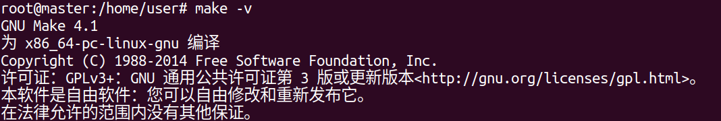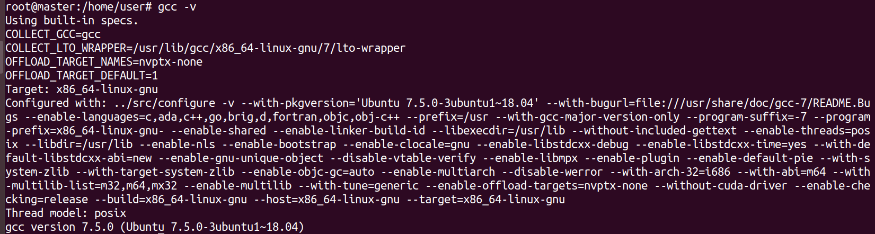

3.准备内核源代码

从kernel.org上下载

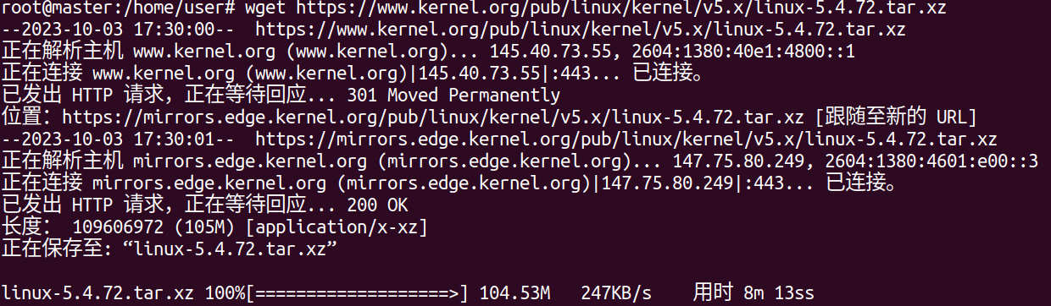 将其移动到/usr/src/目录中，然后进行解压

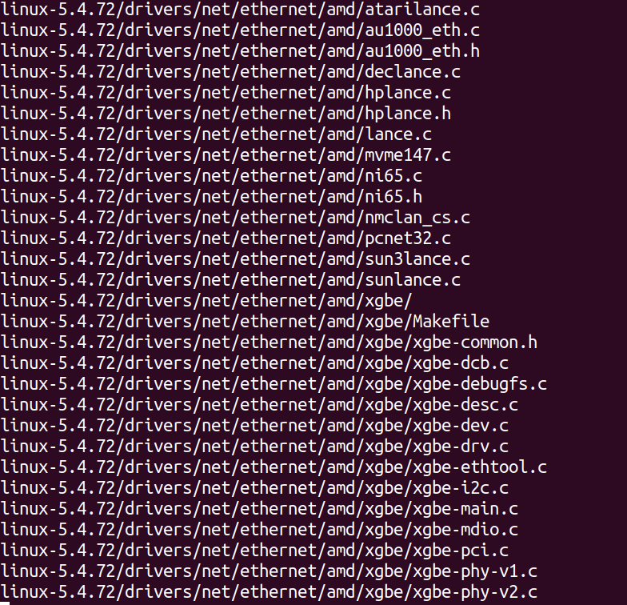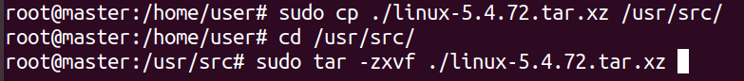

4.安装依赖库和配置内核编译参数

sudo apt-get update

sudo apt-get install libncurses5-dev #用于menuconfig

sudo apt-get install build-essential openssl

sudo apt-get intall flex

sudo apt-get intall bison

sudo apt-get intall openssl

sudo apt-get intall libssl-dev

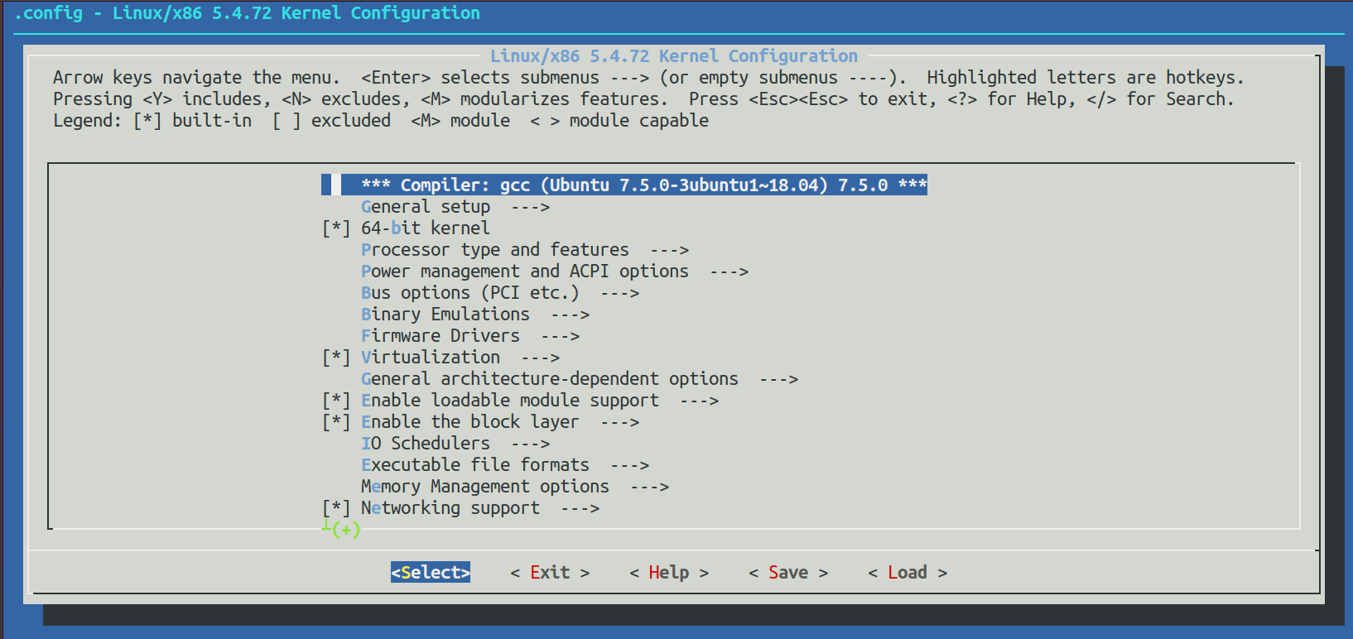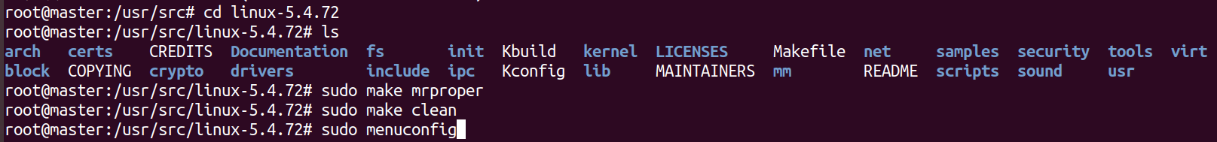

5.编译内核

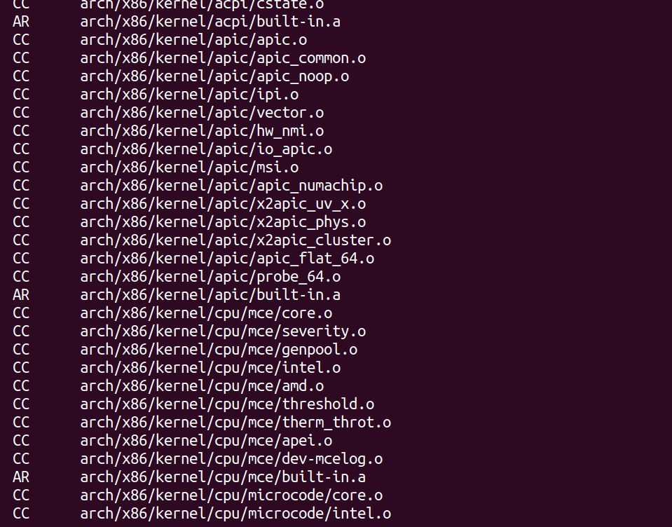

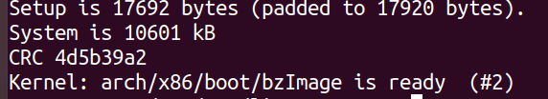

成功

6.编辑和安装modules

sudo make modules

sudo make modules_install

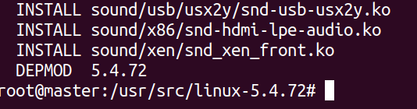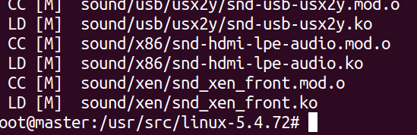

7.安装内核

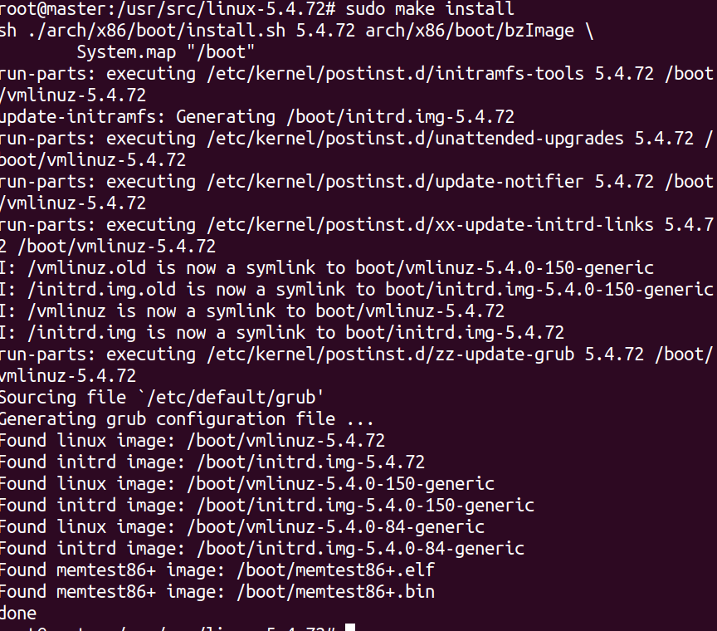sudo make install

8.查看和启动新内核

将生成的bzImage文件和System.map文件拷贝到/boot/目录下

cp /usr/src/linux-4.14.238/arch/x86/boot/bzImage /boot/

cp /usr/src/linux-4.14.238/System.map /boot/

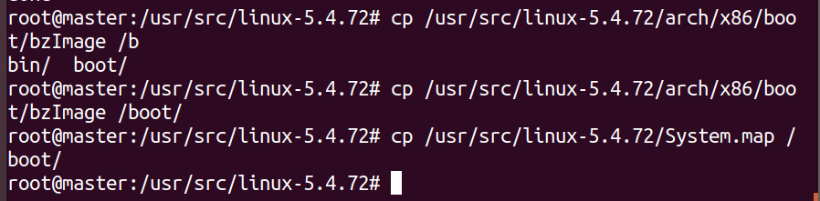 来建立镜像文件

mkinitramfs 5.4.72 -o /boot/initrd.img-5.4.72

更新修改系统引导配置

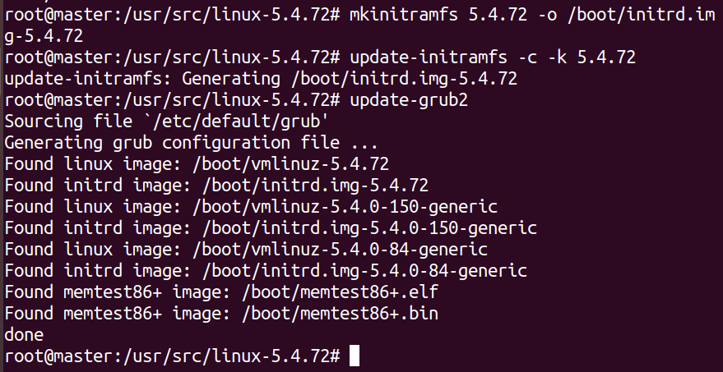进入引导程序

cd /boot/grub

gedit grub.cfg

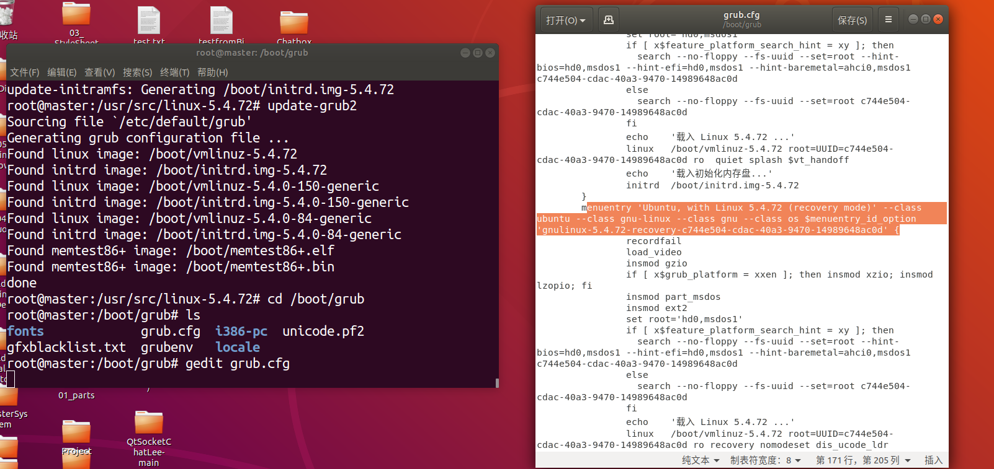

cd

sudo grep menuentry /boot/grub/grub.cfg

sudo gedit /etc/default/grub

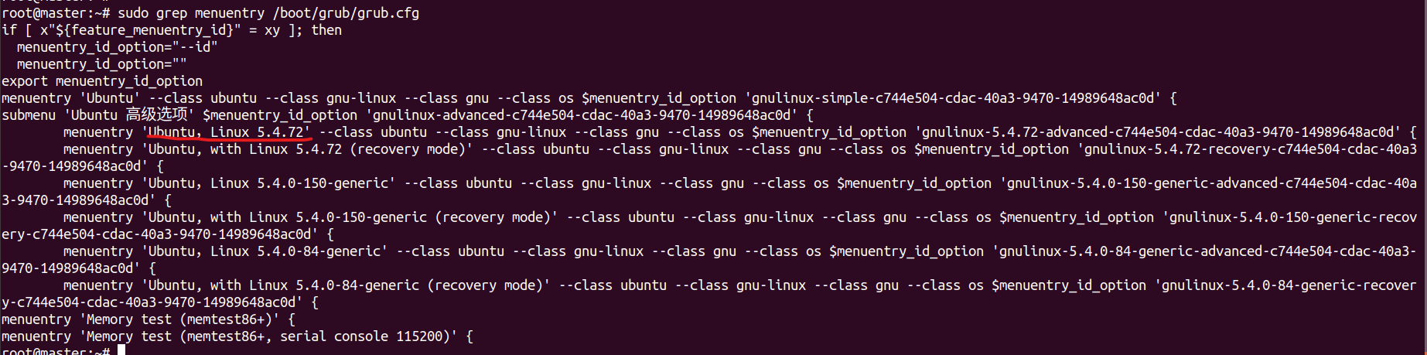可以看到在第一个menuentry在grub中修改default值换为“1 >0”

sudo update-grub #必须更新一下

sudo reboot #重启



更换后

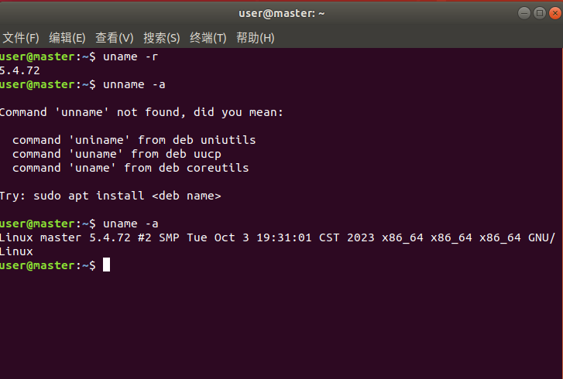

四、实验结果及分析

实验非常成功，内核版本已从原来的5.4.0成功升级至5.4.72。

五、实验收获与体会

这次的实验确实在编译内核和安装模块的过程中花费了相当多的时间，特别是编译内核时遇到了一些挑战，其中包括缺少一些必要的依赖包以及需要进行修改的.config文件。然而，这个实验让我更深入地了解了Linux内核的编译过程和配置细节。通过解决遇到的问题，我学到了如何有效地调试和处理系统级的挑战，这对我的技能和知识有了明显的提升。

总的来说，尽管在实验中遇到了一些挑战，但整体流程仍然非常清晰。这个实验为我提供了更深入的了解，使我能够更好地理解和掌握Linux内核的工作原理。我也更加欣赏Linux操作系统的灵活性和可定制性，这让我对开源软件的力量有了更深刻的认识。通过不断学习和挑战，我相信我将在Linux和系统级编程领域取得更大的进步。

附录：程序清单及说明

无

（列出文件名及说明即可，不需要在此处复制代码，代码直接以源文件形式提供，但源文件中对代码要有必要的注释和说明）